Kayseri Üniversitesi- Dış İlişkiler Ofis Başkanlığı Dış Paydaş Memnuniyet Anketi
Dış İlişkiler Ofis Başkanlığı tarafından “Kalite Yönetim Sistemi Çalışmaları” kapsamında 11 Temmuz 2025 tarihinde Dış Paydaşlarımız olan Ankara Bilim Üniversitesi, Eskişehir Teknik Üniversitesi, Ankara Hacı Bayram Veli Üniversitesi, Konya Teknik Üniversitesi, Trabzon Üniversitesi, Uşak Üniversitesi, Afyonkarahisar Sağlık Bilimleri Üniversitesi birimlerinde görevli akademik/idari olmak üzere toplam 7 katılımcı yer almıştır. Anketler neticesinde elde edilen bulgular aşağıdaki grafiklerde paylaşılmıştır.

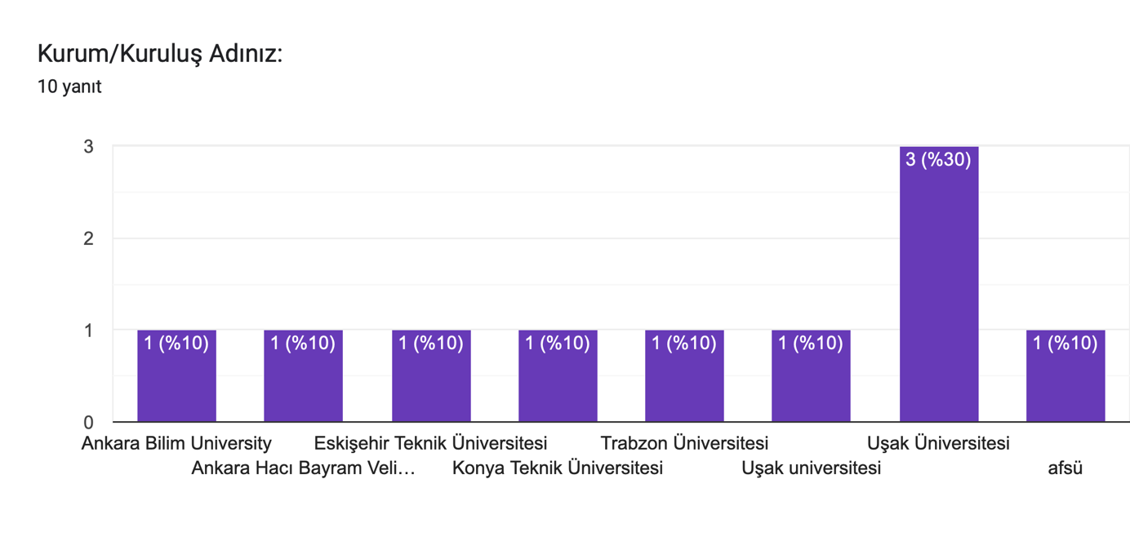
DİOB Dış Paydaş Anket sonuçlarında katılımcıların kurum ve kuruluşları sorulmuştur. Buna göre; 1 kişi Afyonkarahisar Sağlık Bilimleri Üniversitesi, 4 kişi Uşak Üniversitesi, 1 kişi Trabzon Üniversitesi, 1 kişi Konya Teknik Üniversitesi, 1 kişi Eskişehir Teknik Üniversitesi, 1 kişi Ankara Hacı Bayram Veli Üniversitesi, 1 kişi Ankara Bilim Üniversitesi olarak belirtilmiştir. 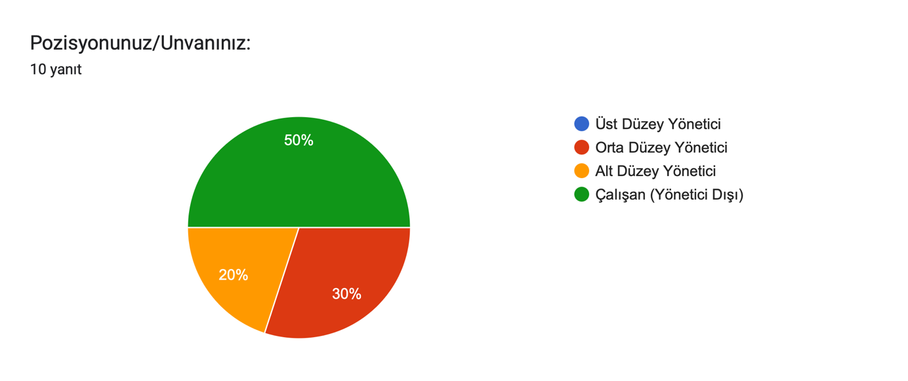
Anket sonuçlarında pozisyon/ünvanınız kısmında %50’si çalışan, %30’u Orta Düzey Yönetici, %20’si Alt Düzey Yönetici şeklindedir.
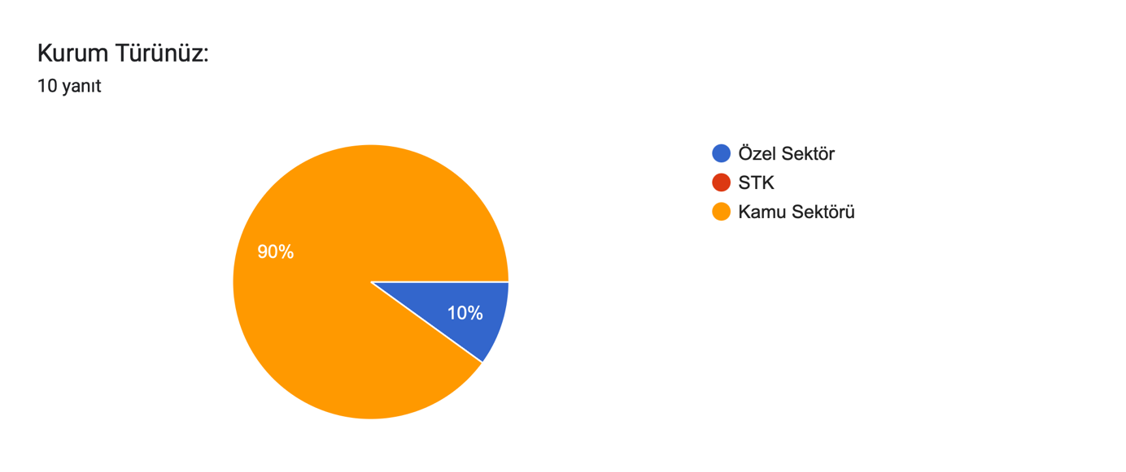
DİOB Dış Paydaş Anket sonuçlarında Kurum Türleri sorulduğunda %90’ı Kamu Sektörü, %10’u Özel Sektör olarak belirtmiştir. 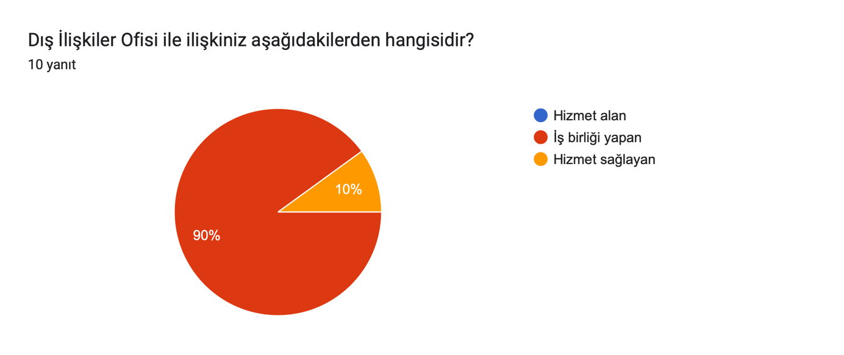
“Dış İlişkiler Ofisi ile ilişkiniz aşağıdakilerden hangisidir?” sorusuna %90’ı iş birliği yapan, %10’u hizmet sağlayan şeklinde cevaplandırılmıştır.

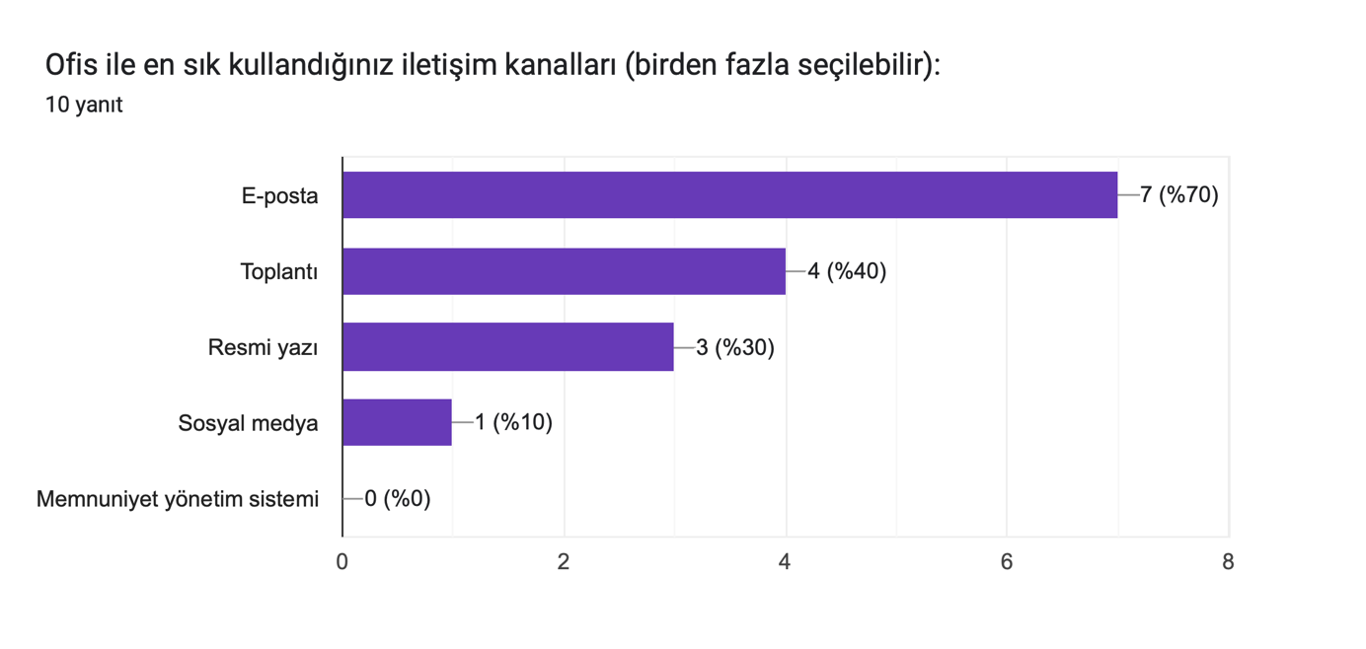
Ofis ile en sık kullandığınız iletişim kanalları olarak 7 kişi e-posta, 4 kişi toplantı, 3 kişi resmi yazı, 1 kişi sosyal medya olarak belirtilmiştir.

DEĞERLENDİRME
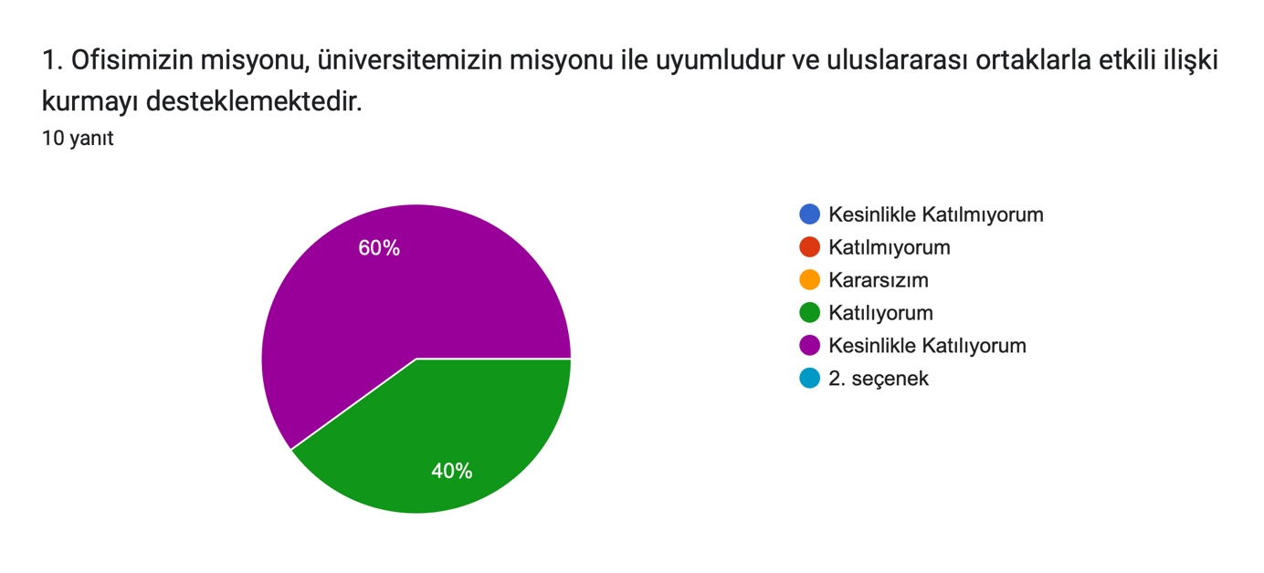
“Ofisimizin misyonu, üniversitemizin misyonu ile uyumludur ve uluslararası ortaklarla etkili ilişki kurmayı desteklemektedir.” Cevaplar şu şekildedir; %60’ı kesinlikle katılıyorum, %40’ı katılıyorum.

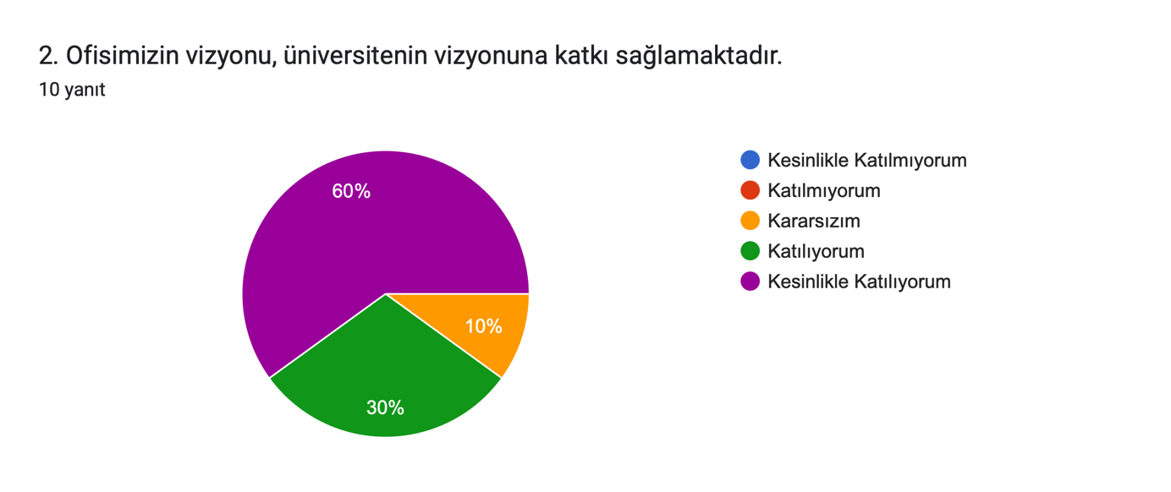

“Ofisimizin vizyonu, üniversitenin vizyonuna katkı sağlamaktadır” sorusuna değerlendirmeler şu şekildedir; %60’ı kesinlikle katılıyorum, %30’u katılıyorum, %10u kararsızım.
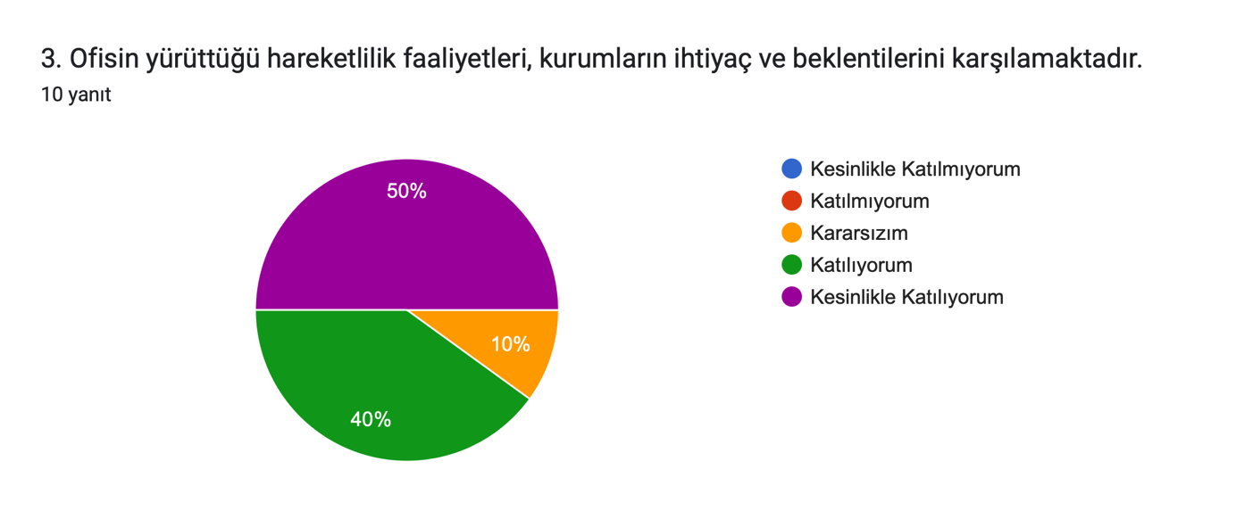

“Ofisin yürüttüğü hareketlilik faaliyetleri, kurumların ihtiyaç ve beklentilerini karşılamaktadır.” %50’si kesinlikle katılıyorum, %40’ı katılıyorum, %10’u kararsızım şeklindedir.
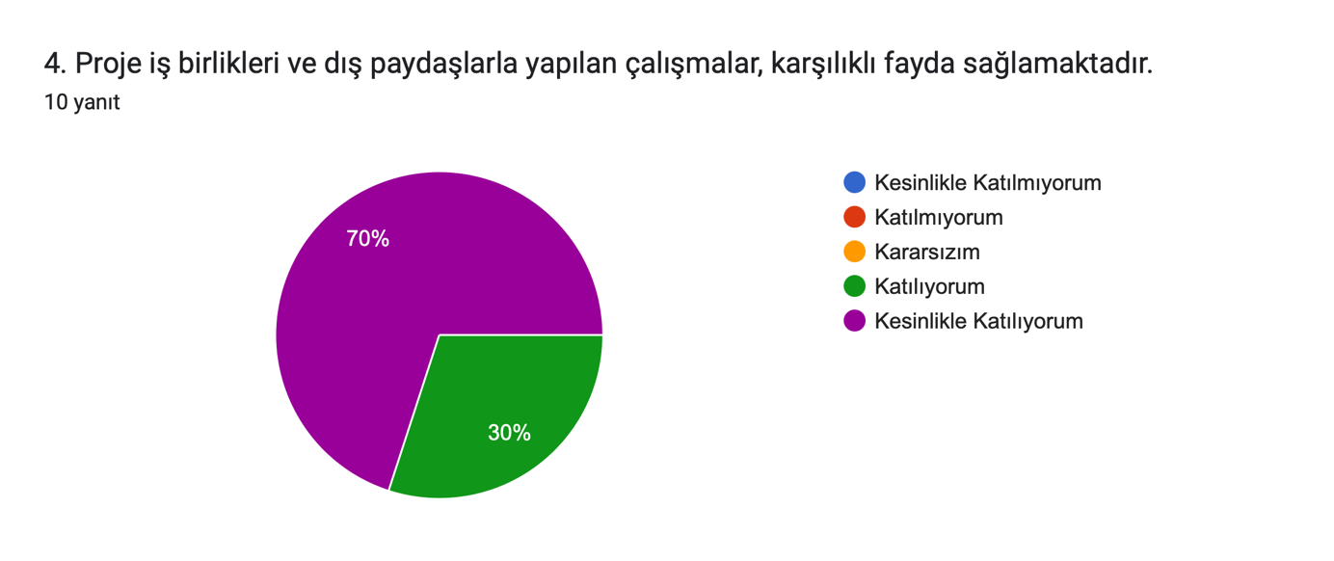

DİOB Dış Paydaş Anketimizde “ Proje iş birlikleri ve dış paydaşlarla yapılan çalışmalar, karşılıklı fayda sağlamaktadır.” Sorusuna %70’i kesinlikle katılıyorum, %30’u katılıyorum şeklindedir.

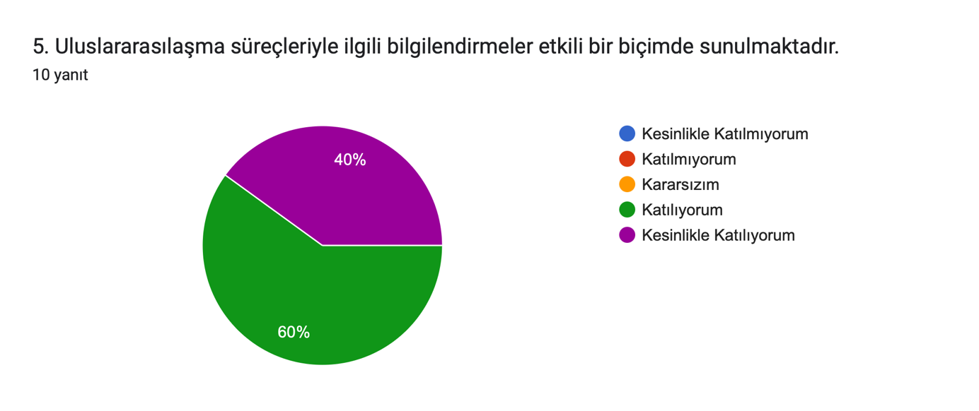
“Uluslararasılaşma süreçleriyle ilgili bilgilendirmeler etkili bir biçimde sunulmaktadır.” %60’ı katılıyorum, %40’ı kesinlikle katılıyorum olarak belirtilmiştir.

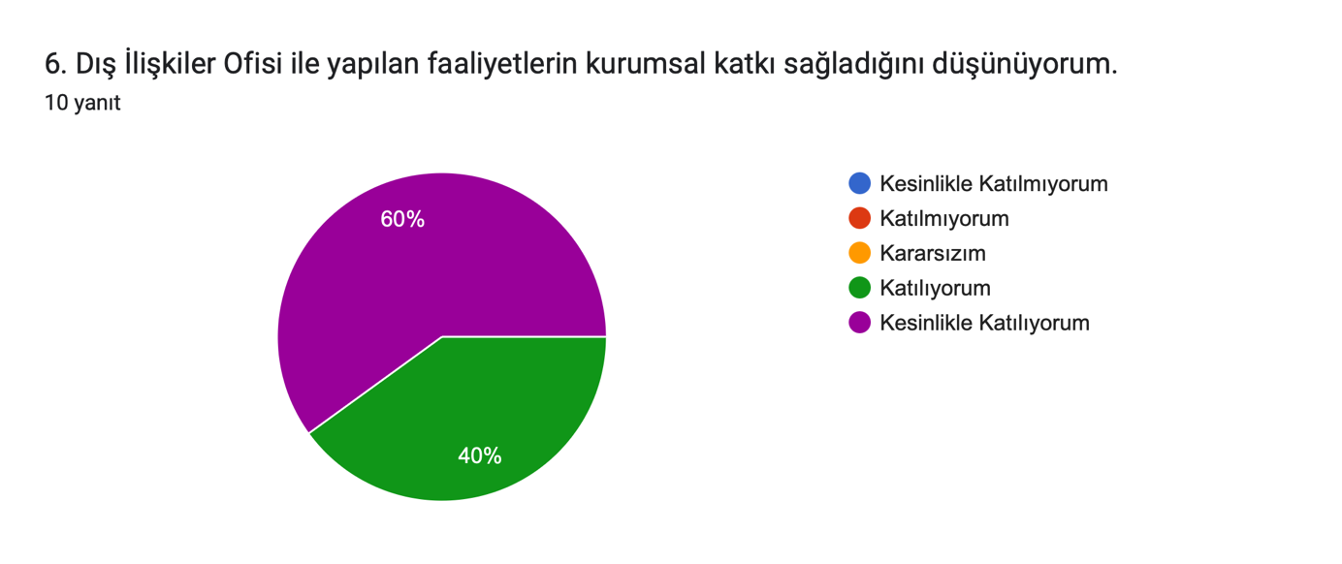

Anketimizde sorulan “Dış İlişkiler Ofisi ile yapılan faaliyetlerin kurumsal katkı sağladığını düşünüyorum” sorusuna %60’ı kesinlikle katılıyorum, %40’ı katılıyorum şeklinde yanıt vermiştir.
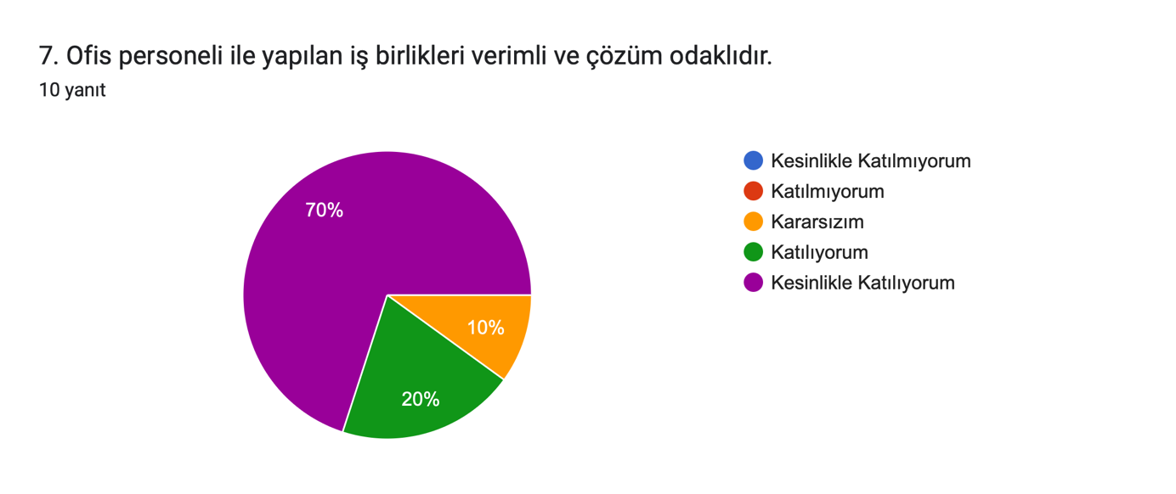
“Ofis personeli ile yapılan iş birlikleri verimli ve çözüm odaklıdır” sorusuna %70’i kesinlikle katılıyorum, %20’si katılıyorum, %10’u kararsızım şeklindedir.
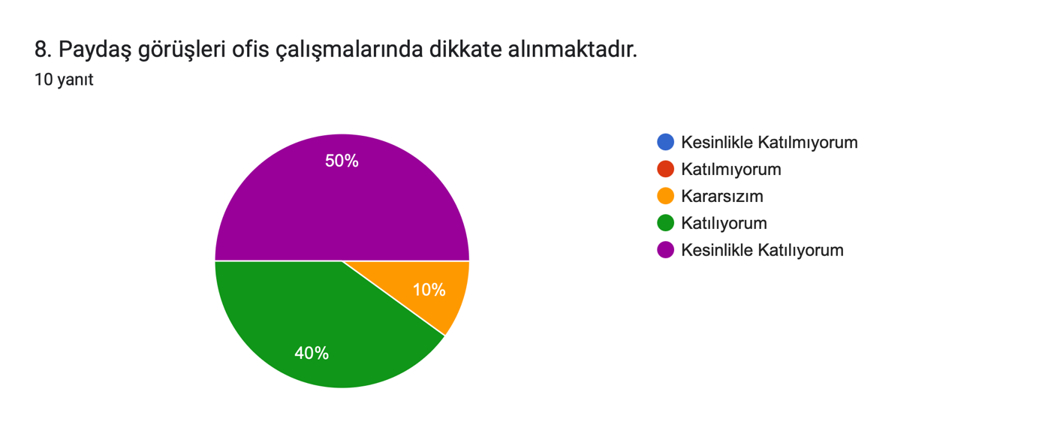
“Paydaş görüşleri ofis çalışmalarında dikkate alınmaktadır.” Sorusuna %50’si kesinlikle katılıyorum, %40’ı katılıyorum, %10’u kararsızım şeklinde yanıt vermiştir.
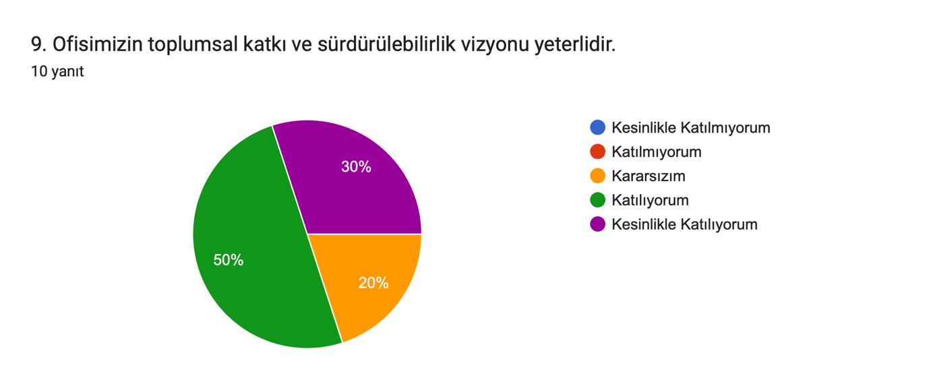
“Ofisimizin toplumsal katkı ve sürdürülebilirlik vizyonu yeterlidir.” Sorusuna %50’si katılıyorum, %30’u kesinlikle katılıyorum, %20’si kararsızım olarak belirtmiştir.
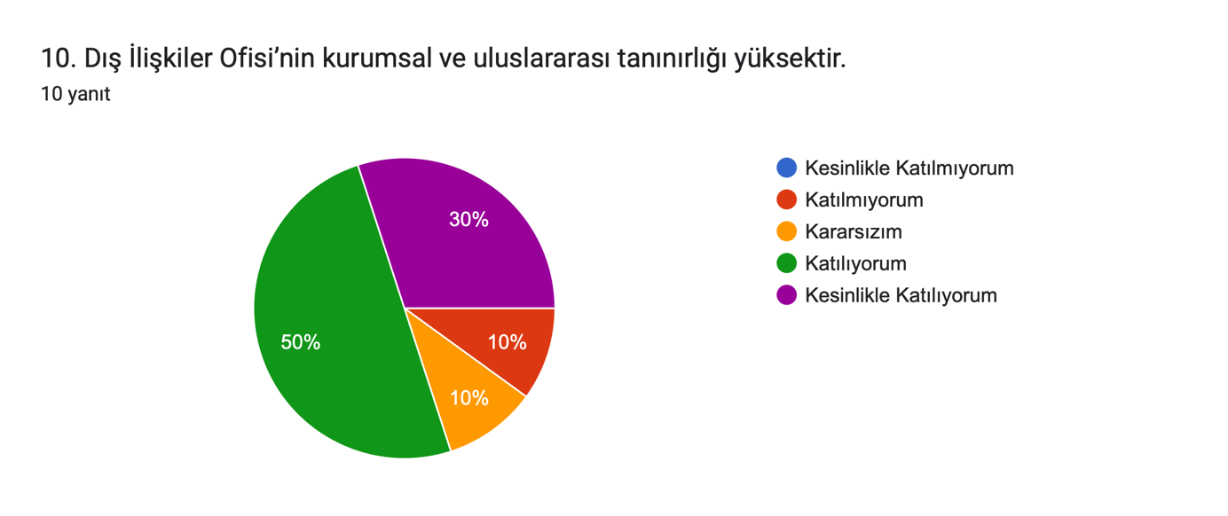
DİOB Dış Paydaş Anketimizin son sorusunda “ Dış İlişkiler Ofisi’nin kurumsal ve uluslararası tanınırlığı yüksektir” %50’si katılıyorum, %30’u kesinlikle katılıyorum, %10’u kararsızım, %10’u katılmıyorum şeklinde belirtilmiştir.

